DD01015_

**« КОЧЕРГИНСКИЙ ВЕСТНИК»**

ГАЗЕТА **№ 30**

РАСПРОСТРАНЯЕТСЯ 12 апреля

БЕСПЛАТНО 2017 года

**ОФИЦИАЛЬНОЕ ИЗДАНИЕ ОРГАНА МЕСТНОГО**

**САМОУПРАВЛЕНИЯ КОЧЕРГИНСКОГО СЕЛЬСОВЕТА**

**КОЧЕРГИНСКИЙ СЕЛЬСКИЙ СОВЕТ ДЕПУТАТОВ**

*Об исполнении бюджета муниципального образования*

*Кочергинский сельсовет за 2016 год*

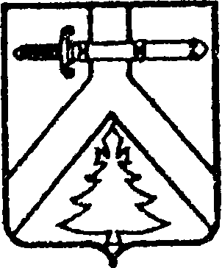

РОССИЙСКАЯ ФЕДЕРАЦИЯ

КОЧЕРГИНСКИЙ СЕЛЬСКИЙ СОВЕТ ДЕПУТАТОВ

КУРАГИНСКОГО РАЙОНА КРАСНОЯРСКОГО КРАЯ

РЕШЕНИЕ

12.04.2017 с. Кочергино № 17-44-р

|  |  |
| --- | --- |
| Об исполнении бюджета муниципального образования  Кочергинский сельсовет за 2016 год |  |

На основании подпункта 2 пункта 1статьи 20 Устава муниципального образования Кочергинский сельсовет, пункта 1 статьи 2 Положения о бюджетном процессе в муниципальном образовании Кочергинский сельсовет, утверждённого решением сельского Совета депутатов от 13.04.2016 № 8-14-р (в редакции от 19.12.2016 № 14-33-р), сельский Совет депутатов РЕШИЛ:

1. Утвердить отчет об исполнении бюджета муниципального образования Кочергинский сельсовет:
2. общий объем доходов местного бюджета в сумме 5 256 228,53 рублей (согласно приложение 1);
3. общий объем расходов местного бюджета в сумме 5 300 017,44 рублей (согласно приложение 2);
4. дефицит местного бюджета в сумме 43 788,91 рублей.

2. Остатки средств местного бюджета на 01 января 2017 года в сумме 92 430,23 рублей в полном объёме направить на покрытие кассовых расходов 2017 года.

3. Настоящее решение вступает в силу в день, следующий за днем его официального опубликования в газете «Кочергинский вестник».

|  |  |
| --- | --- |
| Председатель сельского  Совета депутатов  \_\_\_\_\_\_\_\_\_\_\_\_\_ В.А.Грубер | Глава сельсовета  \_\_\_\_\_\_\_\_\_\_\_ Е.А.Мосягина |